**Лабораторная работа № 1**

На тему: **«Проведение реквизитного анализа**

**финансово-экономических документов»**

**Выполнил:** Бабакаев Р.А.

**Группа:** ИБ-321

**Приказ о предоставлении отпуска работнику**

**Применяется** - с 3 апреля 2004 года

**Утверждена** - [Постановлением](http://www.consultant.ru/document/cons_doc_LAW_47274/48cc9e1f7ba2b76c0fdbbba5ede078e22d952b69/#dst100201) Госкомстата РФ от 05.01.2004 N 1

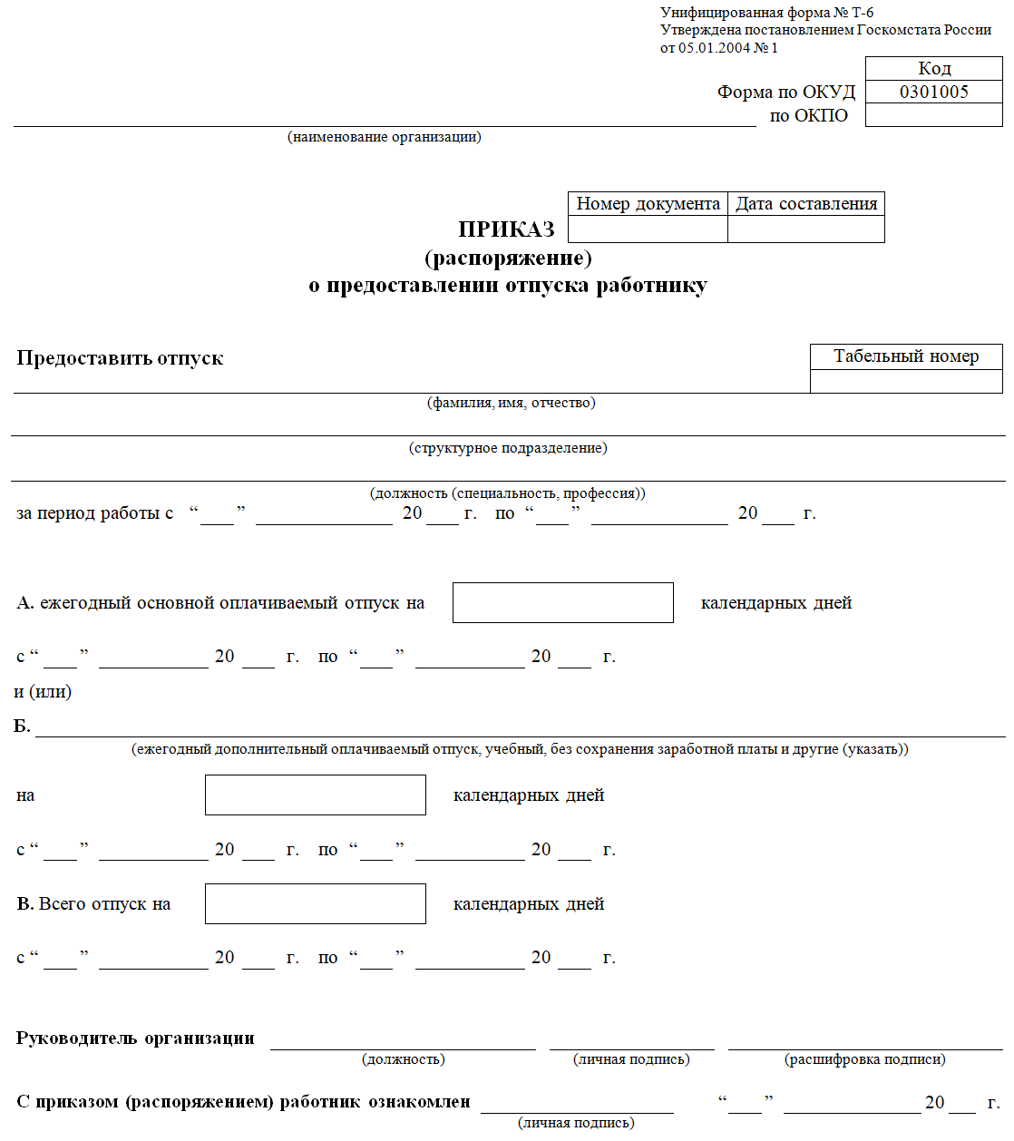

**Реквизитный анализ**

Сначала в приказе описана информация об организации. Затем номер документа и его дата. После этого пишется информация о сотруднике. Дальше идет информация об оплачиваемом и неоплачиваемом отпусках и их датах. В конце находится место для подписи руководителя организации и работника, получающего отпуск.